1. Listák 1.

A. Listák kezelése
A listák segítségével több adatot együtt kezelhetsz. Indítsd el a Python Shellt, és próbáld ki a következőt:
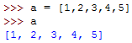
Ezzel létrehoztál egy a nevű listát, amelynek elemei a felsorolt számok. A lista elemeit mindig szögletes zárójelek közé kell tenni, és vesszőkkel kell elválasztani őket egymástól.

A lista egy elemét külön az index segítségével választhatod ki:
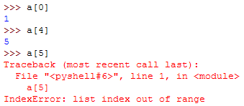
Az elemek indexelése 0-ról indul, így az a utolsó elem indexe 4.
5-ös indexű elem nincs, ezért kaptad a hibaüzenetet.

A lista elemei módosíthatók:
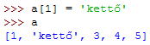
Azt is megfigyelheted, hogy a lista elemei különböző típusúak is lehetnek (pl. szövegek és számok).

Ráadásul a Pythonban nem csak elölről, hanem hátulról kezdve is indexelheted a listákat. A -1-es elem az utolsó, a -2-es az utolsó előtti, és így tovább, ahogy az alábbi táblázat mutatja.
elem | 1 | kettő | 3 | 4 | 5
index elölről | 0 | 1 | 2 | 3 | 4
index hátulról | -5 | -4 | -3 | -2 | -1
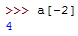

A listákat össze is fűzheted:
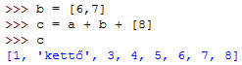

A felesleges elemeket törölheted a listából:
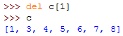
A lista összes elemét törölheted, ha az üres listával teszed egyenlővé:
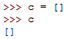
Ugyanezzel az utassítással hozhatsz létre egy új, üres listát.
Megjegyzés: Sok más programozási nyelvben nem listákat, hanem tömböket használnak. Ezek is indexelhetők, de kezelésük nehézkesebb, mint a listáké. (Pl. fix a méretük, és csak azonos típusú adatok lehetnek bennük.)

B. Statisztika
Készíts programot, amely 10 000-szer dob egy dobókockával, majd kiírja, hogy melyik értéket hányszor dobta! Minta:
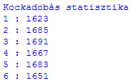
Ha az egyes értékeket külön változóban tárolnánk (pl. az egyes változó tartalmazná az egyes dobások számát, a kettes a kettesekét, …), akkor mindent 6-szor kellene elvégeznünk. Sokkal jobban járunk, ha egy listát alkalmazunk.
A listának 6 eleműnek kellene lennie, de ott a nulladik elem is, bár azt nem szeretnénk használni. Ezért a listánk 7 elemű lesz, de a nulladik elemet figyelmen kívül hagyjuk.
A lista létrehozásakor 7 db 0 értéket fog tartalmazni, és minden dobás után hozzáadunk 1-et a megfelelő elemhez. Ha például 6-ost dobunk, akkor a 6-os indexűhöz adunk egyet. A program végén kiíratjuk a lista elemeit.
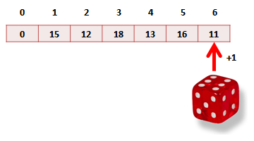
Mit fog tartalmazni a dobas[6] a program végén?
Írd ide:
A program vázlatát megtalálod a kockastat.py fájlban. Nyisd meg, és gondold végig a program működését!
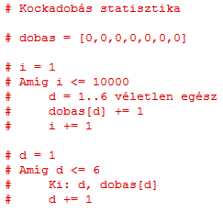
Először importáljuk a random modult, kiírjuk a program címét, és alaphelyzetbe hozzuk a listát:
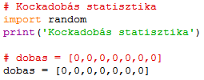
Ezután jönnek a dobások és a számlálás:
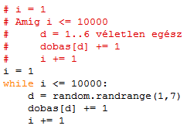
Végül végigmegyünk a listán, és kiíratjuk az eredményeket:
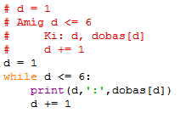
Írd be a program kódját, és próbáld ki a programot!
Mennyire egyenletes a dobások eloszlása?

C. Kérdések
- Miért használunk listákat?
- Hogyan indexeljük a lista elemeit?
- Hogyan lehet egy elemet hozzáadni a listához?
- Hogyan lehet törölni egy elemet a listából?

D. Feladat
- Mit ír ki a következő program? Papíron oldd meg!
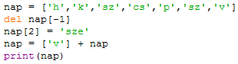

©Tóth József, http://infotanar.blog.hu

